Comment a été inventée l’écriture ?

Il y a 5000 ans, les hommes s’aperçurent qu’ils pouvaient imaginer un système en associant des petits dessins de plus en plus simples pour garder la mémoire de la parole humaine : ce furent les débuts de l’écriture. L’écriture apparut presque au même moment en Mésopotamie et en Egypte.

En Mésopotamie
L’histoire a commencé en Mésopotamie, au pays de Sumer (aujourd’hui l’Irak). Sur des tablettes d’argile, on a retrouvé les premières inscriptions inventées par les magasiniers du temple d’Uruk chargés de conserver les récoltes. […] Les pictogrammes ont évolué au fil du temps. Les courbes des dessins, difficiles à graver ont disparu et ont été remplacés par de petits trait appelés « clous ». […] Cette écriture « cunéiforme » a disparu définitivement au cours du Ier siècle de notre ère.

En Egypte
Un siècle après les Mésopotamiens, les Egyptiens inventèrent une autre écriture. […] Chaque signe était l’image simplifiée d’un objet ou d’un être vivant. Les Egyptiens créèrent 700 à 800 signes appelés « hiéroglyphes ». […] Cette écriture a disparu quelques siècles après celle de Sumer.

En Chine
L’écriture chinoise est apparue vers 1500 avant notre ère ; les Chinois l’utilisent encore aujourd’hui. C’est la seule écriture qui ait parcouru un aussi long voyage dans le temps. Cette écriture est composée de dessins appelés « caractères ». Chaque caractère représente un mot et correspond à une syllabe. Au Ier siècle, il existait déjà 8 000 caractères et leur nombre n’a cessé d’augmenter.
[…] En réunissant plusieurs caractères chinois, de nouveaux signes peuvent être formés. Aujourd’hui, il existe plusieurs dizaines de milliers de caractères chinois.
[…]
L’apparition de notre alphabet
[…] Vers 1500 avant notre ère, des ouvriers, qui travaillaient dans le Sinaï pour le compte du Pharaon […], gravèrent sur les parois des mines des inscriptions [..]. Ces inscriptions utilisaient une trentaine de signes qui notaient les sons de la langue. Par exemple, le mot alef signifiait « bœuf ». Un dessin simplifié de la tête de bœuf représentait le son [a] que l’on entend au début du mot « alef ». […]
Au cours de leurs voyages, deux autres peuples (les Phéniciens et les Grecs) ont appris cet alphabet. Ils l’ont un peu transformé pour l’adapter à leur langue et les Grecs y ont ajouté les voyelles. Plus tard, les Etrusques et les Latins (qui vivaient en Italie) utilisèrent à leur tour cet alphabet grec en le modifiant. C’est l’alphabet latin qui fut utilisé pour transcrire notre langue.
Source Les savoirs à l’école Histoire cycle 3, Hachette.

1) Quels sont les deux endroits où les premières écritures sont apparues ?
2) Quelle est l’écriture la plus ancienne et qui est encore utilisée aujourd’hui ?
3) Ecris sous chaque type d’écriture le nom de son signe (clous, caractère, hiéroglyphe,) et son lieu d’origine (Chine, Egypte, Mésopotamie).
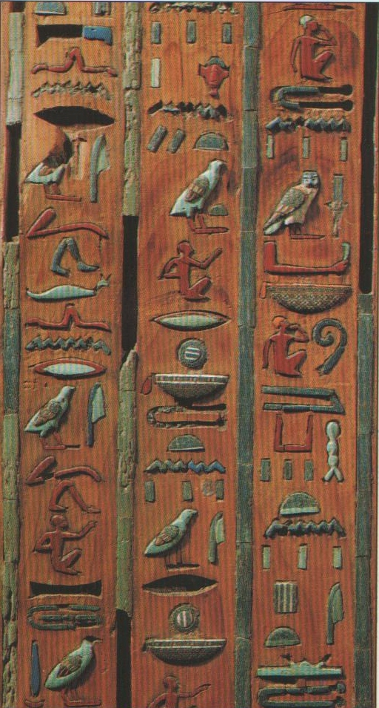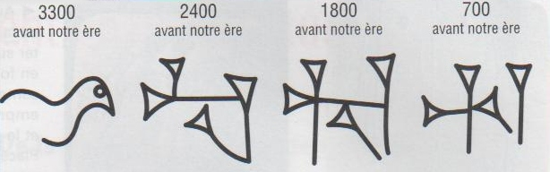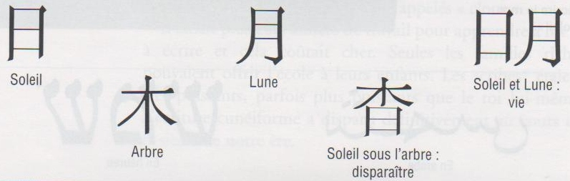
__________________________________________________________________________________
Les différentes écritures

Document 1
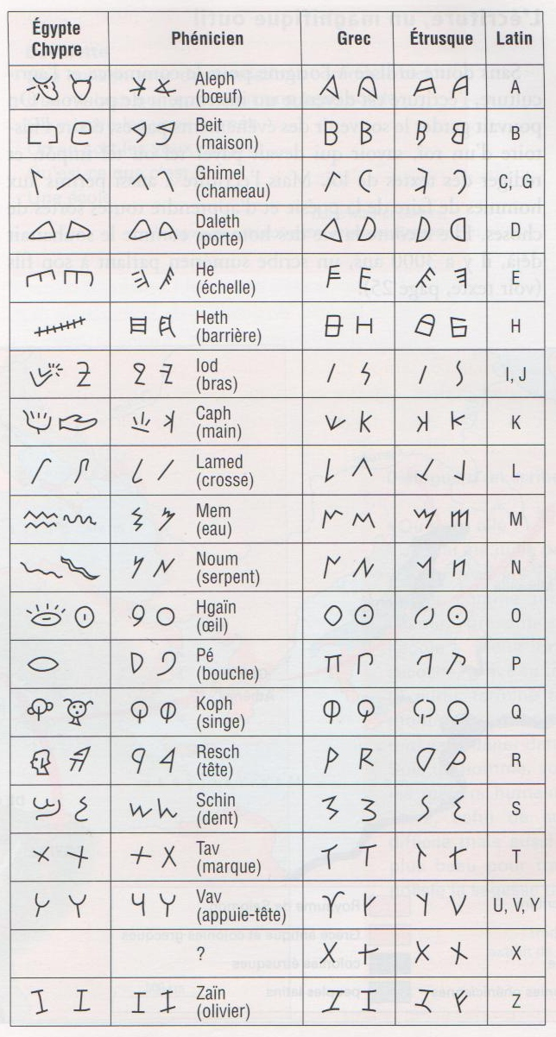
Document 2
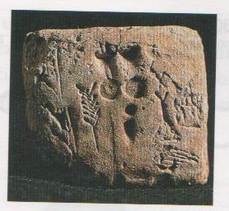
Tablette sumérienne pour compter sur laquelle les empreintes en forme de petit cône représentent le nombre 1, les empreintes rondes le nombre 10 et le cône 60 le nombre 60. Placées à côté d’un épi, ces empreintes indiquent sans doute une quantité de blé.
1) Voici le schéma d’une tablette de comptabilité. La vache est représentée par le schéma de sa tête 
Le mouton est un animal enfermé dans son enclos : .
En t’aidant du document 2, réponds aux questions suivantes.
- Combien y a-t-il de vaches ?
- Combien y a-t-il de moutons ?

2) Devine la signification des caractères chinois fabriqués en assemblant des caractères simples. Dessine les caractères qui manquent.
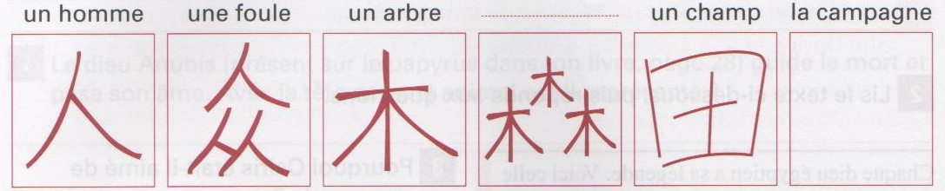

3) Choisis une lettre de l’alphabet. En t’aidant du tableau (document 1), dessine les différentes formes qu’elle a prises au cours de l’histoire.
